- 启橙电力预设计领号审批流程如下：
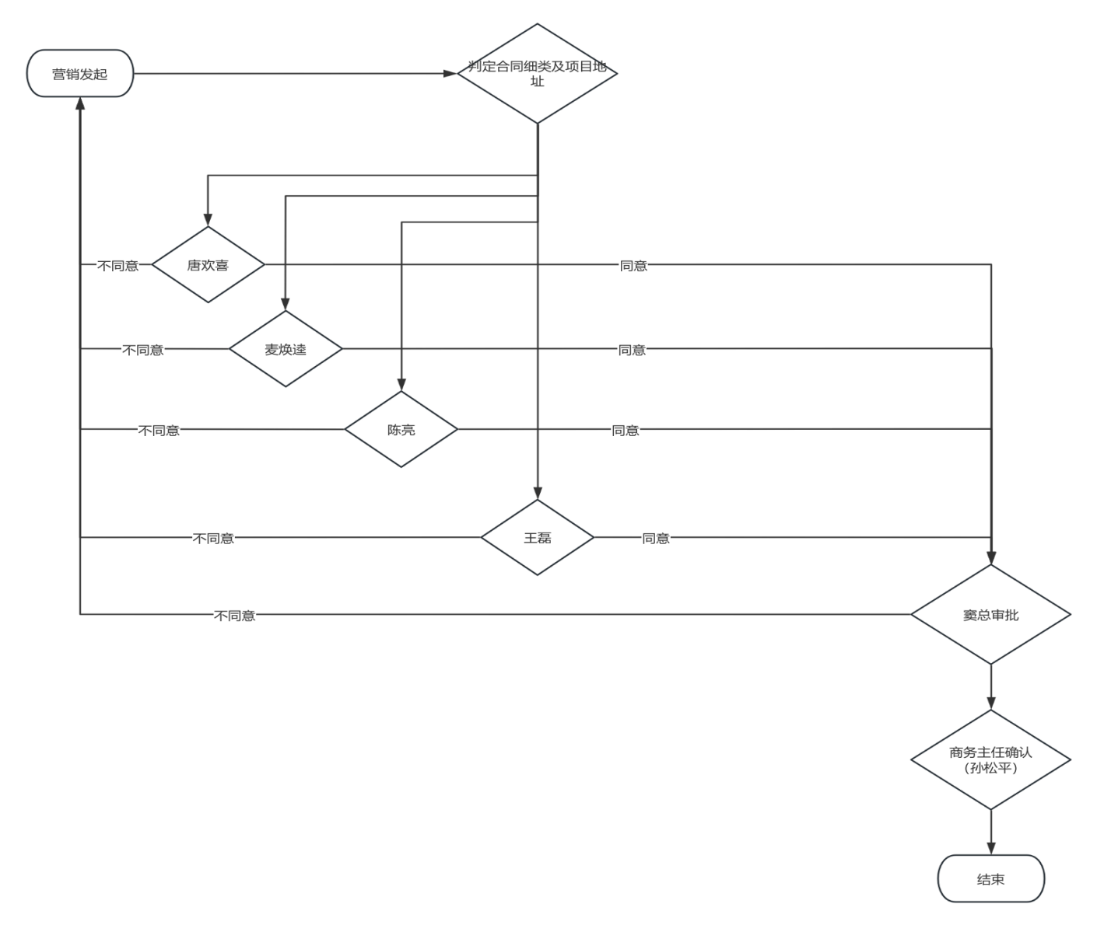

注释：
- 判定合同细类和项目地址按如下规则：
1）合同细类==“基建站/新建项目调试”或“常规变电技改”或“自动化改造（后台、远动）”或“快速改造/不停电改造”或“配电技术改造业务”或“电气一二次设备检修业务”，且地址省份=“广东省”或“广西壮族自治区”或“福建省”或“贵州省”或“云南省”，流转麦焕逵审批；
2）合同细类==“基建站/新建项目调试”或“常规变电技改”或“自动化改造（后台、远动）”或“快速改造/不停电改造”或“配电技术改造业务”或“电气一二次设备检修业务”，且地址省份=“广东省”“广西壮族自治区”“福建省”“贵州省”“云南省”之外的省份，流转至唐欢喜审批；
3）合同细类==“变电资产运维业务”或“配电资产运维业务”或“风电/光伏/储能/充电桩运维业务”或“主站系统运维业务”或“网络信息安全服务”，流转至王磊审批；此条不判地区
4）合同细类==“输变电工程总承包”或“新能源施工总承包”或“智慧化改造”，流转至陈亮审批；此条不判地区。
2、流程字段内容：
①如下图去掉：负责人字段、是否新合同；
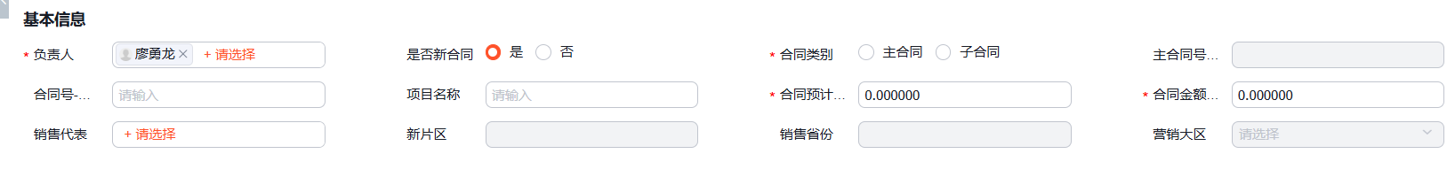
②基础信息新增如下字段信息，均为必填项；
对象名 | 字段名称 | 字段类型 | 备注描述
基础信息 | 合同类型 | 下拉单选 | “普通合同”、“框架合同”
基础信息 | 工程内容 | 多行文本 | 详细说明预领号工程服务内容
基础信息 | 实施周期（天） | 数字 | 实施预计天数
基础信息 | 预计合同签订日期 | 日期

③ 客户信息：合同状态默认为未签订，其余信息和订货记录一致。
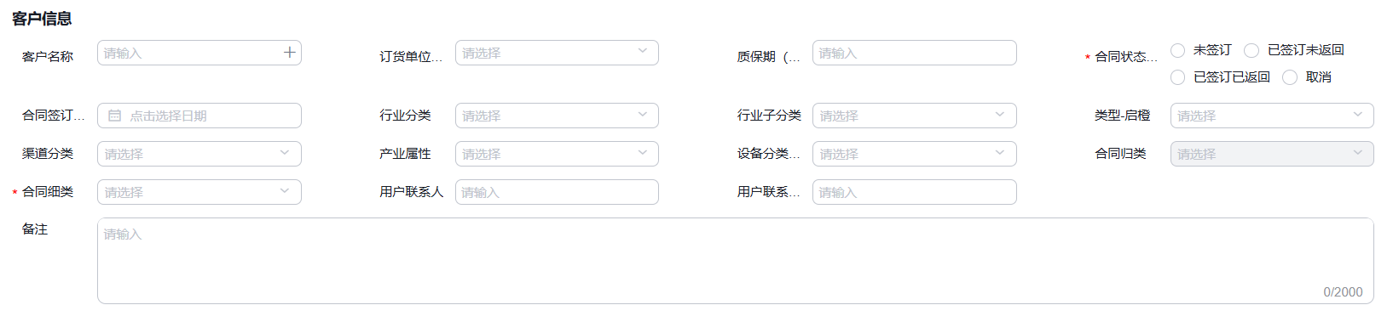
④ 地址：

操作指引：
新建单据


